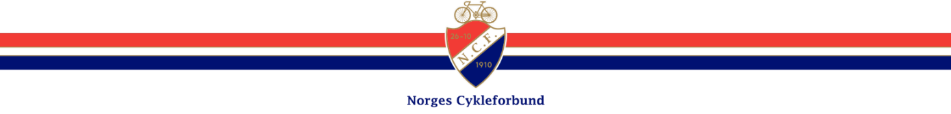

SØKNAD OM AKTIVITETSMIDLER TIL BREDDE 2021
Klubb:
Kontaktperson:
E-post:
Telefon.:
Klubbens kontonummer:
Prosjektnavn:
Antall dager:
Søkesum:

Beskrivelse av prosjektet: (skriv inn tekst eller legg ved dokument(er)

Det kan søkes om aktivitetsmidler til rekrutteringsaktiviteter i klubb, rekrutteringsritt, leir/sykkelskoler, rekrutteringssamlinger (åpne samlinger), hjelpetrenerkurs, skoleprosjekt, tilrettelegging for funksjonshemmede på trening f.eks. oppstart av treningsgruppe i klubben.

Det støttes ikke lønn til administrasjon, konkurranseaktivitet, overnatting, stipender til enkelte utøvere, klubbtrøyer, ordinære klubbtreninger, treningssamlinger eller rene prestasjonsfremmende tiltak.
Klubben kan søke om støtte inntil kr. 20.000.
Utbetaling av midler skjer etterskuddsvis og fortløpende etter at vi har mottatt en rapport fra tiltaket med deltakerliste og kopi av kvitteringer/bilag.
SØKNADSFRIST: 15. JUNI 2021
Skjema sendes: beate.stenberg@sykling.no

